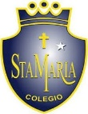
Colegio santa María de Maipú
Departamento de artes, tecnología y música.
Correo: musicaprimerciclo.smm@gmail.com
Canal de YouTube: Departamento de Artes SMM
Nivel: Kínder
Link: https://youtu.be/LszVm7M9ntw

Guía de apreciación Nº19 Música Retroalimentación

Nombre_______________________________________ Curso: _______ Fecha: _______

OA4: Expresar corporalmente sensaciones y emociones experimentando con mímica, juegos teatrales, rondas y bailes.
OA5: Expresar corporalmente las emociones y sensaciones que le provocan algunas piezas musicales bailando, cantando e intentando seguir el ritmo.

“El desarrollo de las guías de autoaprendizaje puedes imprimirlas y archivarlas en una carpeta por asignatura o puedes guardarla digitalmente y responderlas en tu cuaderno (escribiendo sólo las respuestas debidamente especificadas, n° de guía, fecha y número de respuesta.”

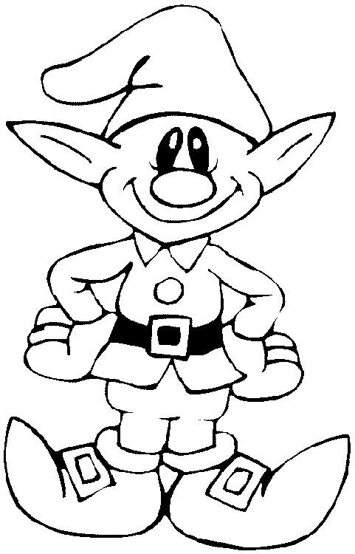
¡Hola niños, como están!
Hoy vamos a seguir trabajando en nuestro proyecto n°2, y el tema que nos corresponde es “las habilidades”

¿Que son las habilidades motrices y cómo funcionan en la música?

Las habilidades motrices básicas son acciones generales o globales. Algunos ejemplos típicos son: correr, saltar, lanzar un objeto, agarrar algo… ... Algunos ejemplos son: andar, correr, saltar, deslizarse, rodar, caer, trepar, subir, bajar.
A través de la música podemos desarrollar la siguiente actividad:
Al momento de escuchar la flauta dos veces, deberás dar un salto.

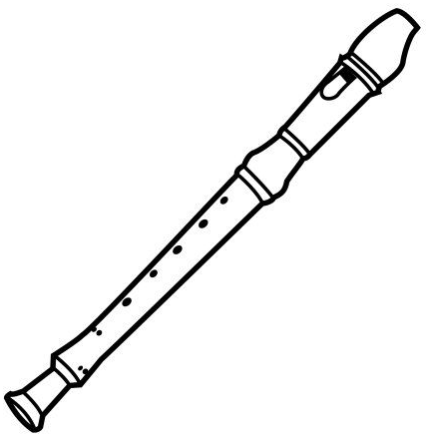

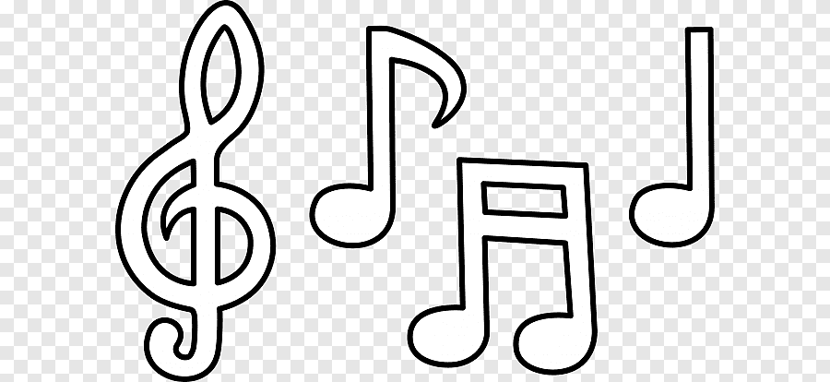

Actividad: Cuando suene la nota Sol, debes permanecer de pie y cuando suene la nota Mi, debes agacharte. Recuerda: para realizar esta actividad, debes observar la cápsula explicativa n°19
Sol

Mi

Recuerda: puedes tocar las notas Sol y Mi en tu metalófono o bien cantarlas, también píntalas del color que correspondan.
SOL MI

Respuestas:

